管理体系审核记录表
过程与活动、  抽样计划 | 涉及  条款 | 受审核部门：销售部 主管领导：徐远红 陪同人员：郭苗 | 判定
 |  | 审核员：郭力 审核时间：2022年8月2日
 |  | 审核条款：Q:5.3；6.2；8.2；8.5.3；8.5.5；9.1.2；
职责和权限 | 5.3 | 部门主要职责如下：  1.正确掌握市场，定期组织市场调研，收集市场信息，分析市场动向、特点和发展趋势。  2收集有关产品的信息，掌握产品市场的动态，分析销售和市场竞争发展状况，提出改进方案和措施。  3负责收集、整理、归纳客户资料，对客户群进行透彻的分析。  4.确定销售策略，建立销售目标，制定销售计划。  5.监督计划的执行情况，将销售进展情况及时反馈给总经理。  6.制定销售管理制度、工作程序，并监督贯彻实施。  7.选择优质供应商，建立合格供方名录。  8.与供应商沟通采购信息，编制采购计划，及时采购合格产品。  部门负责人熟悉本部门职责 | Y
质量目标 | 6.2 | 分解目标及考核情况实际完成（2021.9—2022.6考核）  目标 完成情况（审核周期）  订单评审及时率 100%  产品交付及时率 100%  顾客满意度 91%  2022年7月6日质量目标考核表完成情况：均完成。 | Y
产品和服务的要求确定、评审和更改 | 8.2 | 综合部经常对顾客进行走访，了解顾客的意见。  售前：销售人员联系用户、了解相关信息，与顾客签订合同或订单；  售中：组织供方按期交付，解决用户对进度、质量等关切问题；  售后：与客户保持密切沟通，不定期回访用户，并对顾客反馈问题解答。体系建立实施至今未发生顾客投诉。  综合部获取供应、销售信息，与客户洽谈，在签订合同前对客户要求进行评审，确认可以满足行业有关法律、法规要求和公司规定及客户要求时，签订合同，根据销售合同为客户提供服务。  查销售合同/订单/报价单  抽见合同1:  客户：清华大学（机电系） 合同编号：清（设备）审（或备）202  产品名称：XRNT2-40.5/0.5A 8支 Φ25单卡 40支  合同明确了产品名称、单位、采购数量、规格、交货方式、结算、违约等。  评审内容：  技术质量要求√  生产能力及交货周期√  价格√  付款期限及方式√  评审结论：同意签订合同 批准人：徐昕 日期：2022年4月2日  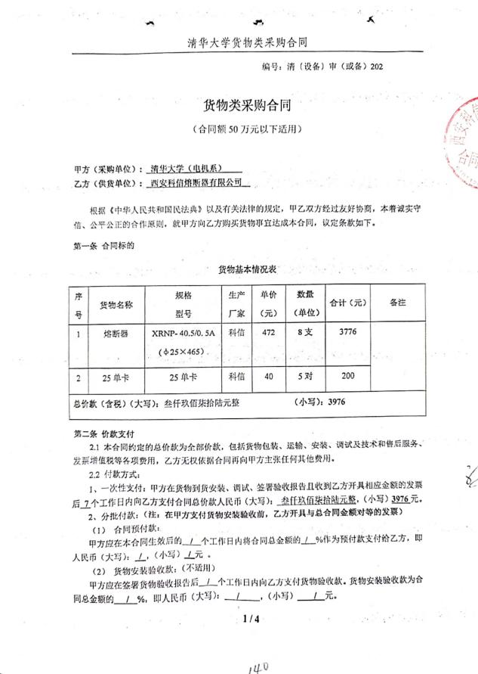  抽见合同2:  客户:榆林市希望鑫源环保科技有限公司 合同编号：KX20220328  产品名称：10只 规格 : 400XRNP-10/0.5A  签订时间：2022.3.28  合同明确了产品名称、单位、采购数量、规格、交货方式、结算、违约等。  评审内容：  技术质量要求√  生产能力及交货周期√  价格√  付款期限及方式√  评审结论：同意 签订合同 批准人：徐昕  日期：2022年3月27日  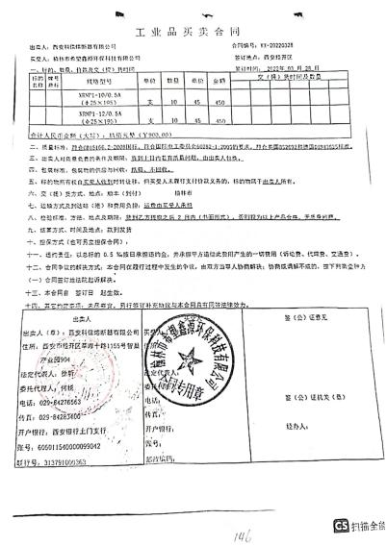  另抽其他合同3份，均保存完好，合同评审记录，符合要求。  公司通过传真、邮件及电话等方式与顾客交流，主要进行以下沟通：  1、向顾客提供保证产品质量的有关信息，保修及应急措施。  2、接受顾客问询、询价、合同的处理。  3、根据合同要求进行有关的事宜，对顾客的投诉或意见进行处理和答复。  4、合理处理顾客财产，主要是顾客报修产品。  沟通渠道畅通，目前无合同更改情况发生。 | Y
顾客财产 | 8.5.3 | 公司的顾客或外部供方的财产主要是客户信息及客户提供的图纸等，如有丢失、损坏或不适用的情况发生，应由使用部门及时记录在《顾客及外部供方财产表》中，与顾客协商解决。自体系运行以来尚无顾客财产问题记录。 | Y
交付后的活动 | 8.5.5 | 交付后的活动：交付后的活动主要是售后服务，产品交付后，按照签订的合同条款实施售后服务，公司做出了售后服务承诺，明确有电话技术支持、投诉电话等内容。通过电话、网络等方式与客户交流沟通，了解顾客意见及建议。并将获得信息及时反馈到相关部门进行处理。自体系运行以来尚未发生客户反馈及投诉情况 | Y
顾客满意度调查 | 9.1.2 | 企业对顾客对产品是否满意的信息进行监视，并编制《顾客满意度调查表》。公司于2022年4月8日对主要客户进行了电话问卷调查，分别对产品质量、服务、交货期方面等内容进行调查，客户均对相关内容进行了反馈，从统计数据中可以看出，发放调查表共2份，回收调查表共2份。顾客满意度达到91%，超过了质量目标要求，目标完成。从各分项看，说明我公司还有不完善的地方，如：价格等方面，我公司一定会在以后的工作中节约成本，尽量降低价格，使顾客更加满意。 | Y

说明：不符合标注N

